REFLEXIONANDO LA PALABRA

XXXIII Domingo. Tiempo Ordinario. Ciclo B
I Semana de la Liturgia de las Horas
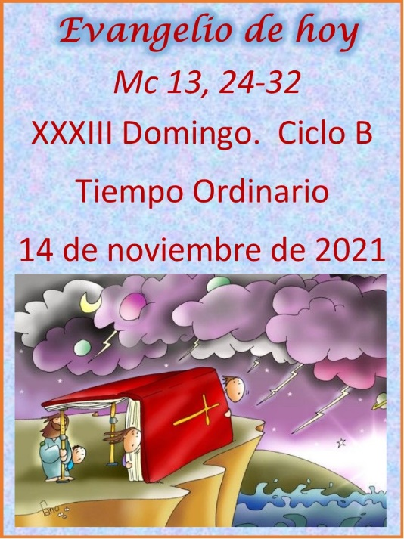
Color: VERDE
14 de noviembre de 2021
- Primera lectura: Dn 12, 1-13: Los sabios brillarán como brilla el firmamento.
- Salmo Responsorial: 15, 5.8-11: Se me alegra el corazón, mi carne descansa serena.
- Segunda lectura: Heb 10,11-14,18: Cristo se ofreció a sí mismo.
- Evangelio: Mc 13,24-32: El cielo y la tierra dejarán de existir, mis palabras no.
- ismo y al prójimo.

Primera Lectura: Dn 12, 1-3
Lectura de la Profecía de Daniel

Por aquel tiempo se levantará Miguel, el arcángel que se ocupa de tu pueblo: serán tiempos difíciles, como no los ha habido desde que hubo naciones hasta ahora. Entonces se salvará tu pueblo: todos los inscritos en el libro. Muchos de los que duermen en el polvo despertarán: unos para vida perpetua, otros para ignominia perpetua. Los sabios brillarán como el fulgor del firmamento, y los que enseñaron a muchos la justicia, como las estrellas, por toda la eternidad.

Palabra de Dios

Salmo Responsorial: 15,5.8.9-10.11
R/. Protégeme, Dios mío, que me refugio en ti.

El Señor es el lote de mi heredad y mi copa; mi suerte está en tu mano. Tengo siempre presente al Señor, con él a mi derecha no vacilaré. R/.
Por eso se me alegra el corazón, se gozan mis entrañas, y mi carne descansa serena. Porque no me entregarás a la muerte, ni dejarás a tu fiel conocer la corrupción. R/.
Me enseñarás el sendero de la vida, me saciarás de gozo en tu presencia, de alegría perpetua a tu derecha. R/.

Segunda Lectura: Heb 10, 11-14.18
Lectura de la carta a los Hebreos

Hermanos: Cualquier otro sacerdote ejerce su ministerio, diariamente, ofreciendo muchas veces los mismos sacrificios, porque de ningún modo pueden borrar los pecados. Pero Cristo ofreció por los pecados, para siempre jamás, un solo sacrificio; está sentado a la derecha de Dios y espera el tiempo que falta hasta que sus enemigos sean puestos como estrado de sus pies. Con una sola ofrenda ha perfeccionado para siempre a los que van siendo consagrados. Donde hay perdón, no hay ofrenda por los pecados.

Palabra de Dios
Evangelio: Mc 13, 24-32
Lectura del santo evangelio según san Marcos

En aquel tiempo, dijo Jesús a sus discípulos: —«En aquellos días, después de una gran tribulación, el sol se hará tinieblas, la luna no dará su resplandor, las estrellas caerán del cielo, los ejércitos celestes temblarán. Entonces verán venir al Hijo del hombre sobre las nubes con gran poder y majestad; enviará a los ángeles para reunir a sus elegidos de los cuatro vientos, del extremo de la tierra al extremo del cielo.
Aprendan lo que les enseña la higuera: Cuando las ramas se ponen tiernas y brotan las yemas, saben que la primavera está cerca; pues cuando vean ustedes suceder esto, sepan que él está cerca, a la puerta. Les aseguro que no pasará esta generación antes que todo se cumpla. El cielo y la tierra pasarán, mis palabras no pasarán El día y la hora nadie lo sabe, ni los ángeles del cielo ni el Hijo, sólo el Padre.»

Palabra del Señor

MONICIONES

Monición de entrada:
Hoy estamos celebrando el penúltimo domingo del año litúrgico. Siempre hemos oído los relatos apocalípticos sobre la última venida del Señor. Toda la creación será transformada por el amor de Dios, y el tiempo, como lo experimentamos y conocemos ahora, terminará. Mientras tanto caminamos ineludiblemente, día tras día, hacia esa consumación. Tenemos que estar alerta, vigilantes y viviendo nuestra fe. Debemos poner nuestra esperanza en Cristo Jesús, cuyo sacrificio nos santifica. En esta Eucaristía pidamos a Dios la gracia de la perseverancia en nuestra fidelidad a Él y a la Iglesia. De pie para recibir a los ministros de la Misa, mientras cantamos.
Primera lectura: Dt 12, 1-3 (Entonces se salvará tu pueblo)
El texto que vamos a escuchar ahora es uno de los más importantes del Antiguo Testamento sobre la resurrección de los muertos. Los justos, en particular aquellos cuyos nombres han quedado escritos para siempre en el cielo, resucitarán. Escuchemos a Daniel y su descripción de lo que ocurrirá en aquellos últimos días.
Segunda lectura: Hb 10, 11-14.18 (Cristo ofreció un solo sacrificio para siempre)
La carta a los hebreos nos dice que Jesús borró con su sacrificio en la cruz, de una vez para siempre, los pecados de toda la humanidad. Él está a la derecha del Padre, intercediendo por nosotros, guiándonos al cielo. Pongan atención
Tercera lectura: Mc 13, 24-32 (Reunirá a sus elegidos de los cuatro vientos)
Marcos en el texto evangélico de hoy nos anuncia la venida final del Hijo del hombre. Nadie sabe cuándo será esta segunda venida del Señor. Entonces debemos estar vigilantes y mantenernos alerta en todo momento. Aunque el cielo y la tierra pasarán ni Jesús ni sus palabras pasarán. Antes de escuchar este mensaje, pongámonos de pie para que cantemos el Aleluya.

ORACIÓN UNIVERSAL
A cada invocación, respondan, por favor: Señor: protege nuestras vidas.
1. Por la Santa Madre Iglesia: para que el Señor la proteja y la perfeccione hasta el día en que vuelva como juez a la tierra. Roguemos al Señor.
2. Por nuestros niños: para que lleguen a la madurez de la fe, los convertidos perseveren, los catecúmenos se hagan dignos del bautismo y los no creyentes busquen y encuentren la verdad. Roguemos al Señor.
3. Por nuestro pueblo: para que sea regido con justicia y se respeten los derechos de todos sus ciudadanos. Roguemos al Señor.
4. Por los difuntos, en especial por los que se ofrece esta Eucaristía: para que pronto puedan contemplar el rostro del Señor. Roguemos al Señor.
5. Por todos nosotros reunidos alrededor de la mesa: para que nos preparemos para el juicio final, permaneciendo fieles y dirigiendo a Dios nuestras acciones y nuestros deseos. Roguemos al Señor.

“Que el Dios de la Vida te colme con su alegría y con su paz y te conceda la salud” ✍

